Тема: Фенечка
Цель: - организация летнего отдыха учащихся.
Задачи: научить изготавливать фенечки из атласных лент;
-развитие творческого воображения, фантазии, мышления, умения работать по схеме;
-воспитание интереса к рукоделию.

Фенечка из двух лент
Для работы над будущим браслетом нужны атласные ленты двух цветов. Помните о принципах сочетания цветов. Для первого раза можете взять два цвета, один из которых жёлтый. С ним прекрасно сочетаются такие цвета как красный, синий и зелёный.
На примере посмотрим, как сплести фенечку из ленточек зелёного и оранжевого цветов.
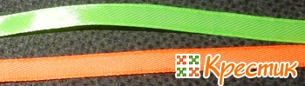
Сначала мы сгибаем краешек одной ленты (зелёной). Оборачиваем его другой лентой (оранжевой), после чего завязываем узелок. Таким образом, из зелёной ленты у нас получится живая петля - если потянуть за её длинный конец, то петлю можно подтягивать.
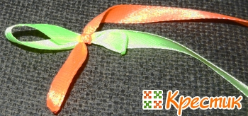
Теперь свободную ленту (оранжевую) нужно сложить в петлю, а затем продеть в готовую петельку, сделанную ранее из зелёной ленты.
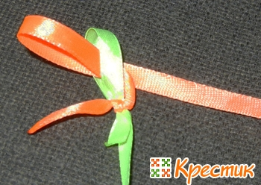
После этого зелёную петельку нужно немного подтянуть.
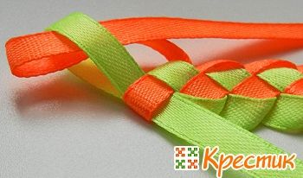
Мы увидим, что уже оранжевая петля стала большой. Далее в петельку мы складываем зелёную ленту и продеваем её же в оранжевую. Оранжевую петлю затягиваем. Процесс повторяется, проделываем эти действия по очереди.
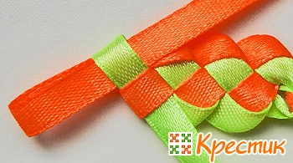
Как только достигаем нужной длины браслета, завязываем ленты друг с другом узелком.
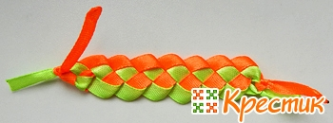
Фенечка готова! Её можно носить на руке или же закрепить на рюкзаке.

